**Памятка для пешеходов в мороз и туман**

**Рекомендации для пешеходов**

**в период сильных холодов при ограниченной видимости**

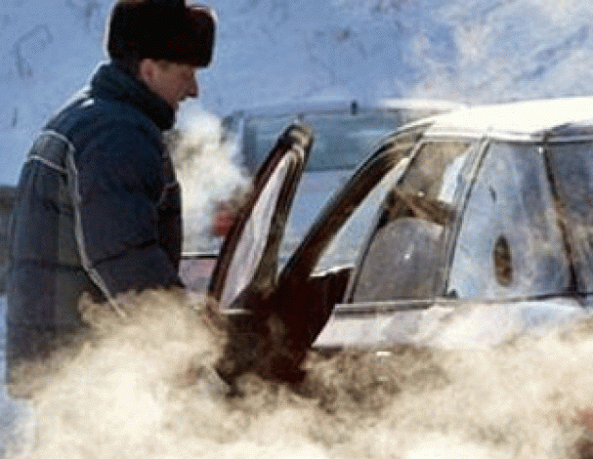 Снег, гололед, туман, низкие температуры, выхлопные газы автомобилей, превращающиеся в искусственные облака, доставляют пешеходам множество неприятностей.

Группа по пропаганде Полка ДПС ГИБДД ГУ МВД России по Новосибирской области рекомендует пешеходам быть предельно внимательными, проявлять максимум осторожности и благоразумия при переходе через проезжую часть дороги. Недостаточная видимость из-за снегопада или тумана, а также выхлопных газов автомобилей увеличивают опасность при движении в сложных условиях. В тумане человеческому глазу все предметы кажутся отдаленнее, чем они есть на самом деле, туман ухудшает цветовосприятие и приводит к быстрому утомлению зрения. В условиях недостаточной видимости пешеходам следует в обязательном порядке в любое время дня и ночи быть предельно внимательными.

Во время сильного морозного тумана или метели в условиях ограниченной видимости при выходе из-за транспортного средства не следует сразу начинать движение через дорогу. Убедитесь в безопасности своего перехода. Отойдите подальше от транспорта. Выхлопные газы ограничивают обзор проезжей части.

Уважаемые пешеходы! Будьте внимательны и осторожны. Беспечности дорога не прощает!

Если Вы стали свидетелем ДТП не оставайтесь безучастными. Сообщите об этом по телефонам:

Телефон дежурной части Полка ДПС ГИБДД ГУ МВД России по НСО 232-85-40

Телефон дежурной части Управления ГИБДД ГУ МВД России по НСО 232-13-00

Служба спасения – 112

*Группа по пропаганде Полка ДПС ГИБДД ГУ МВД России по Новосибирской области*